深圳实验学校高中部第二周高二数学测试练习20160906
班级 姓名 得分______________
一、选择题（本大题共12小题，每小题5分，满分60分）
1. 如图(1)、(2),它们都表示的是输出所有立方小于1000的正整数的程序框图,那么应分别
补充的条件为
A.⑴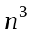≥1000 ? ⑵＜1000 ? B. ⑴≤1000 ? ⑵≥1000 ?
C. ⑴＜1000 ? ⑵≥1000 ? D. ⑴＜1000 ? ⑵＜1000 ?
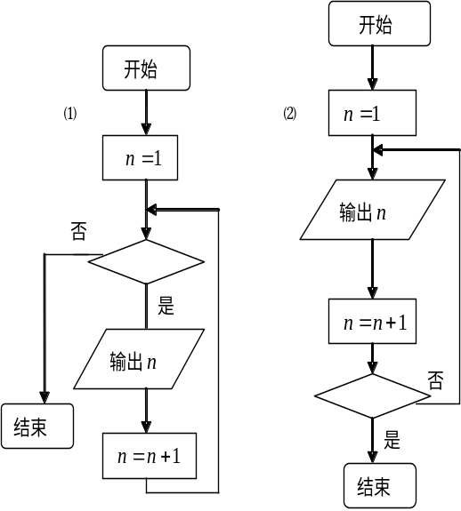
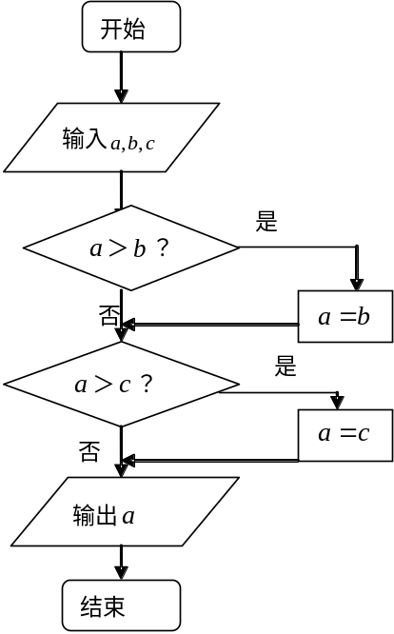

2. 给出以下一个算法的程序框图(如上图所示), 该程序框图的功能是
A.求输出三数的最大数 B.求输出三数的最小数
C.将按从小到大排列 D.将按从大到小排列
3. 已知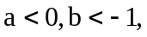则下列不等式成立的是
A. 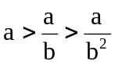 B. 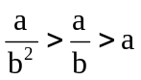 C. 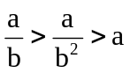 D. 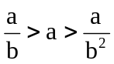
4. 在等差数列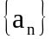中,,则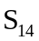等于
A. 7 B. 14 C. 21 D. 42
5. 数列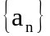中,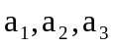成等差数列,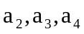成等比数列,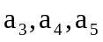的倒数成等差数列,那么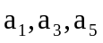的关系一定是
A. 成等差数列 B. 成等比数列 C. 倒数成等差数列 D.以上选项均不对
6. 已知a、b、c满足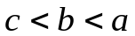，且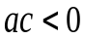，那么下列选项中一定成立的是
A. 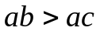 B. 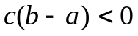 C.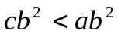 D. 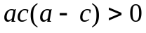

7. 关于的不等式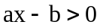的解集是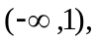则关于的不等式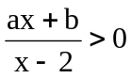的解集是
A. 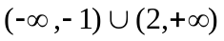 B.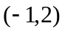 C.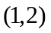 D.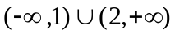
8. 已知正数数列的前项和为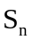,且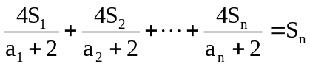,则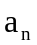为
A.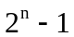 B. 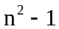 C.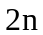 D. 不同于上述结果.
9. 设数列的前项和为,令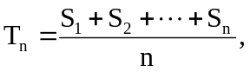则称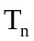为数列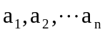的
“理想数”.已知数列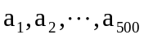的“理想数”为2505,那么数列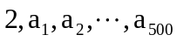的
“理想数”为
A. 2502 B. 2504 C. 2506 D. 2508
10. 设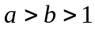，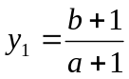，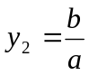，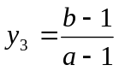，则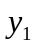，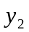，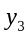的大小关系是
A．<< B．<< C．<< D．<<
11. 已知{a_{n}}的前n项和为，
则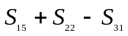的值是
A．13 B．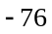 C．46 D．76
12. 已知数列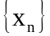满足,则下列结论正确的是
A.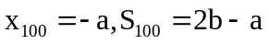 B. 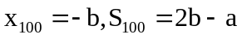
C. 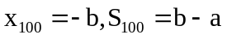 D. 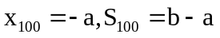
答 题 卡
一.选择题
题号 | 1 | 2 | 3 | 4 | 5 | 6 | 7 | 8 |  | 10 | 11 | 12.
答案

二、填空题（本大题共8小题，每小题5分，满分40分，请把答案集中填在下列横线上）
13．已知关于的不等式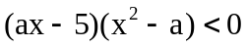的解集为M,若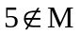,
则实数的取值范围是 .
14．两个等差数列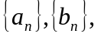若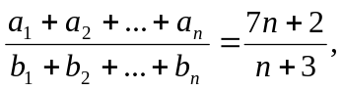则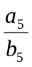=___________
15. 下面4个关于不等式的命题：
(1)若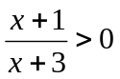，则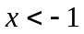或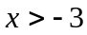； (2)若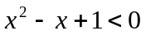，则不等式的解集为空集；
(3)任意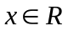，恒有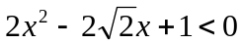；(4) 若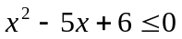，则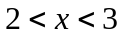.
其中正确的命题是 .
16. 已知数列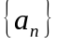中，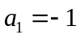，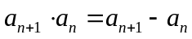，则数列通项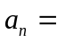_______________.
17. 设函数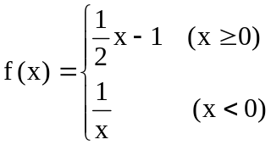,不等式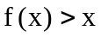的解集是 ____________.
18. 已知函数f (x) = ax² – c, -4≤f (1)≤-1, -1≤(2)≤5,
则f (3)的取值范围_______________.
19．已知函数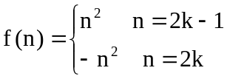 （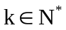）
且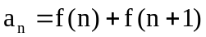，则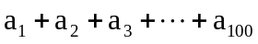= .
20. 已知数列的首项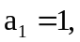对任意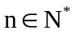都有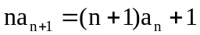,
则通项公式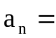 .

题号 | 1 | 2 | 3 | 4 | 5 | 6 | 7 | 8 | 9 | 10 | 11 | 12.
答案 | C | B | C | C | B | A | B | C | A | C | B | A
13. [1，25] ; 14.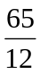; 15. (2); 16. 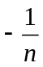; 17.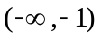; 18. [-1,20]; 19.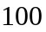; 20.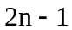.

题号 | 1 | 2 | 3 | 4 | 5 | 6 | 7 | 8 | 9 | 10 | 11 | 12.
答案 | C | B | C | C | B | A | B | C | A | C | B | A
13. [1，25] ; 14.; 15. (2); 16. ; 17.; 18. [-1,20]; 19.; 20..

题号 | 1 | 2 | 3 | 4 | 5 | 6 | 7 | 8 | 9 | 10 | 11 | 12.
答案 | C | B | C | C | B | A | B | C | A | C | B | A
13. [1，25] ; 14.; 15. (2); 16. ; 17.; 18. [-1,20]; 19.; 20..

题号 | 1 | 2 | 3 | 4 | 5 | 6 | 7 | 8 | 9 | 10 | 11 | 12.
答案 | C | B | C | C | B | A | B | C | A | C | B | A
13. [1，25] ; 14.; 15. (2); 16. ; 17.; 18. [-1,20]; 19.; 20..

题号 | 1 | 2 | 3 | 4 | 5 | 6 | 7 | 8 | 9 | 10 | 11 | 12.
答案 | C | B | C | C | B | A | B | C | A | C | B | A
13. [1，25] ; 14.; 15. (2); 16. ; 17.; 18. [-1,20]; 19.; 20..

题号 | 1 | 2 | 3 | 4 | 5 | 6 | 7 | 8 | 9 | 10 | 11 | 12.
答案 | C | B | C | C | B | A | B | C | A | C | B | A
13. [1，25] ; 14.; 15. (2); 16. ; 17.; 18. [-1,20]; 19.; 20..

